1 公共说理与对支配的消解 1

1.1-1.2 市民公共领域作为“集合为公众的私人”（第三等级的私人）与“公权力”进行政治争锋的领域 1

1.3-1.4 “公共说理”（das öffentliche Räsonnement） 1

1.5 第三等级以“公众性”原则消解“支配”本身 1

2 【小型家庭与公共说理】“公共说理”的自我理解受到了源自于“小型家庭这个亲密领域的与公众相关的主体性”的“私人经验”的指引 1

3 从源自于“小型家庭的亲密领域”的“主体性”中，生长出了作为“公共说理的练习场”的“文学公共领域” 2

4 文学公共领域与代表性公共领域的连续性：宫廷-贵族的社交圈从宫廷转入城市，新市民阶层在这些社交圈中学到了公共说理的技艺，并将之运用于新兴的文学公共领域中 2

5 【含图表】18世纪诸社会领域的图式 2

1 公共说理与对支配的消解

1.1-1.2 市民公共领域作为“集合为公众的私人”（第三等级的私人）与“公权力”进行政治争锋的领域

1.1市民公共领域：集合为公众的私人的领域

1.2 这些私人利用“上级当局管制的公共领域”来反对公权力本身，以便影响国家对市民社会的政策【重要：市民生活相对于政治生活的优先性】

1.3-1.4 “公共说理”（das öffentliche Räsonnement）

1.3 私人与公权力的政治冲突是以“公共说理”（das öffentliche Räsonnement）为媒介的。

1.4 “说理”一词的语义体现了私人和政府两方面的立场：（1）诉诸理性；（2）吹毛求疵

1.5 第三等级以“公众性”原则消解“支配”本身

1.5 “第三等级”（新市民阶层）和过去的“统治等级”不同，其诉求不是去参与或分担统治/支配。他们以“公众性”为“监管原则”（das Prinzip der Kontrolle），替代“既定支配的原则”（das Prinzip der bestehenden Herrschaft），从而改变“支配”本身。

2 【小型家庭与公共说理】“公共说理”的自我理解受到了源自于“小型家庭这个亲密领域的与公众相关的主体性”的“私人经验”的指引

2.1 只有对市民公共领域本身（尤其是如下事实，即作为公众在公共领域彼此来往的是私人）的分析，**“理性”的尺度和“法则”**的形式的社会学意义才会得到揭示

2.2 公共说理的自我理解受到了“私人经验”的指引

2.3 这种私人经验源自于“小型家庭的亲密领域的与公众相关的主体性”

2.4 现代意义上的私人性：“充实而自由的内在性”（gestättigte und freie Innerlichkeit）

2.5 古代意义上的私人性：“生活必需所强加的必然过程”

2.6 现代小型家庭产生的现代私人性之所以不同于古代的私人性，是因为“小型家庭的领域”与“社会再生产领域”分离

2.7 私人（Privatmann）的地位结合了（1）商品占有者（所有者）和（2）家庭的父亲（“人”？）两类角色。

3 从源自于“小型家庭的亲密领域”的“主体性”中，生长出了作为“公共说理的练习场”的“文学公共领域”

3.1 在政治公共领域形成前，源自于“小型家庭的亲密领域”的“主体性”形成了自己的公众，自己的公共领域即“文学公共领域”

3.2 文学公共领域是“公共说理的练习场”，在这里，私人完成了对其新兴**私人性**的真正经验的自我启蒙。

3.3 心理学（作为内在性的私人性）与政治经济学（市民社会的私人领域）作为18世纪的两大资产阶级科学/市民科学

3.4 文化的商品化让文化成为了富于讨论的对象（der diskussionsreife Gegenstand）

4 文学公共领域与代表性公共领域的连续性：宫廷-贵族的社交圈从宫廷转入城市，新**市民阶层在这些社交圈中学到了公共说理的技艺，并将之运用于新兴的文学公共领域中**

4.1 重商主义阶段，现代国家机器独立于君主个人的领域，宫廷-贵族的社交圈与君主的宫廷分离，转移入城市

4.2 在城市中，形成了“市民的前卫/先锋”从“受过教育的中间等级”那学来“公共说理的技艺”

4.3 以“咖啡屋、沙龙和宴会”为制度的早期文学公共领域与“宫廷-贵族社交圈”中的“代表性公共领域”之间有连续性

5 【含图表】18世纪诸社会领域的图式

5.1 18世纪市民公共领域的“大纲”可以图表形式呈现为“社会领域的图式”

5.2 国家-社会的基本分界线将“公共性的领域”（公权力）和“私人性的领域”(der private Bereich)分割开

5.3 私人性的领域或保留给私人的领域（der den Privatleuten vorbehaltene Bereich）包括“公共领域”（Öffentlichkeit）和“私人领域”（Privatsphäre）。私人领域包括（1）市民社会和（2）核心家庭

【Der fundamentale Unterschied ist der zwischen einem **privaten Bereich**, also dem Bereich der Privatleute und einem **öffentlichen Bereich**, also dem Bereich der öffentlichen Gewalt. Innerhalb des privaten Bereichs ist die **Privatsphäre** im engeren Sinne von der **Öffentlichkeit** zu unterscheiden.】

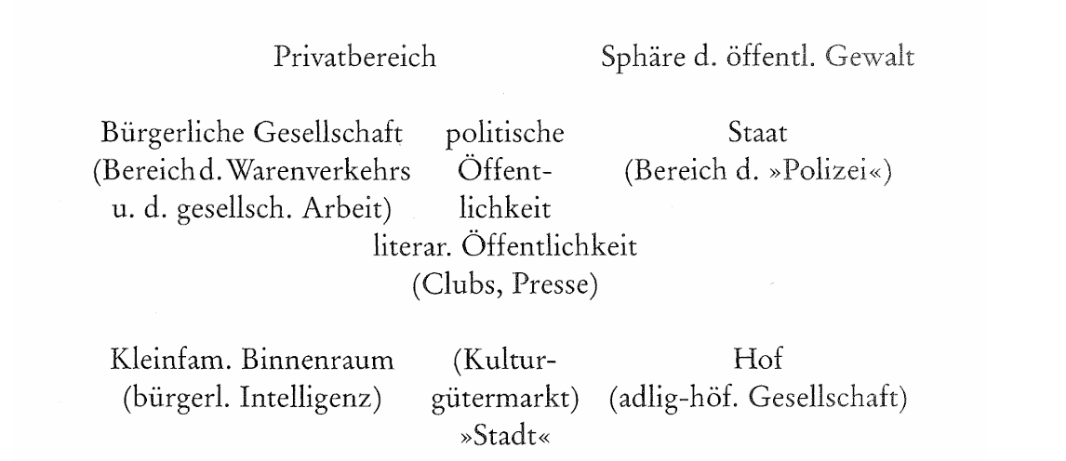

【Privatbereich应为der private Bereich】

|  |  |  |
| --- | --- | --- |
| 私人领域 | | 公权力的领域 |
| 市民社会（商品来往和社会劳动的领域） | 政治公共领域和文学公共领域（俱乐部，报刊） | 国家（“警察/治安”的领域） |
| 小型家庭的内在空间（市民阶层的知识分子） | （文化商品市场）  “城市” | 宫廷（贵族-宫廷的社交圈） |